Уважаемые родители

(законные представители)!

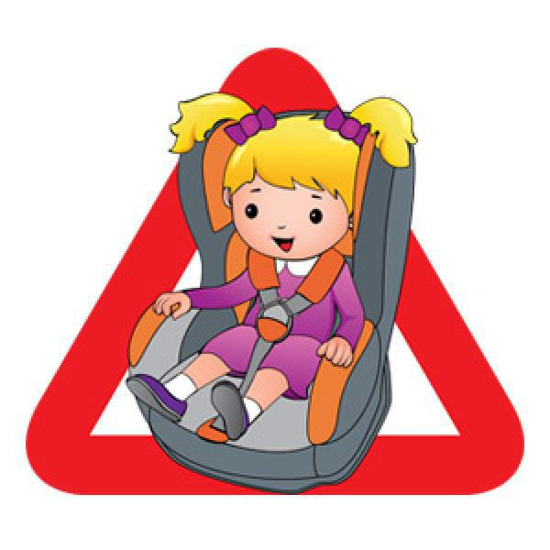
- целях профилактики детского дорожного транспортного травматизма и обеспечения у детей формирования навыков и знаний по соблюдению Правил дорожного движения, просим Вас ознакомиться с данными памятками и поговорить об этом с Вашими детьми!

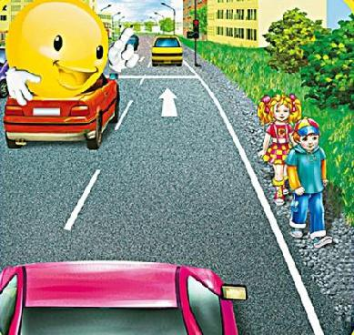
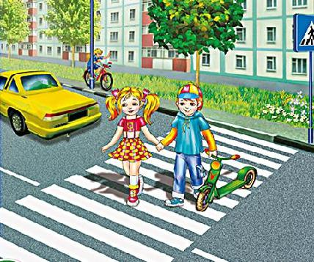

ПАМЯТКА ДЛЯ РОДИТЕЛЕЙ

ПО ПРАВИЛАМ ДОРОЖНОГО ДВИЖЕНИЯ

- Необходимо учить детей не только соблюдать правила дорожного движения, но и с самого раннего возраста учить их наблюдать и ориентироваться. Необходимо учитывать, что основной способ формирования навыков поведения – наблюдение, подражание взрослым и, прежде всего родителям. Многие родители, не понимая этого, личным примером обучают детей неправильному поведению.

- Учите ребенка смотреть. У ребенка должен быть выработан твердый навык: прежде чем сделать первый шаг с тротуара, он поворачивает голову и осматривает дорогу во всех направлениях. Это должно быть доведено до автоматизма.

- Учите ребенка замечать машину. Иногда ребенок не замечает машину или мотоцикл издалека. Научите его всматриваться вдаль, быстро замечать машину.

- Учите ребенка оценивать скорость и направление будущего движения машины. Научите ребенка определять, какая машина едет прямо и какая готовится к повороту.

- Твердо усвойте сами и научите ребенка, что входить в любой вид транспорта и выходить из него можно только тогда, когда он стоит. Объясните ребенку, почему нельзя прыгать на ходу.

Памятка для родителей по ПДД

«Обучение детей наблюдательности на улице»

- Учите ребенка наблюдательности. Если у подъезда стоят транспортные средства или растут деревья, кусты, остановитесь, научите ребенка осматриваться по сторонам и определять: нет ли опасности приближающегося транспорта. Если у подъезда дома есть движение транспорта, обратите на это его внимание. Вместе с ним посмотрите: не приближается ли транспорт.

- Учите ребенка всматриваться вдаль, пропускать приближающийся транспорт.

- Помните, что ребенок обучается движению по улице, прежде всего на Вашем примере, приобретая собственный опыт!

Памятка для родителей-водителей

«Правила перевозки детей в автомобиле»

- Всегда пристегивайтесь ремнями безопасности и объясняйте ребенку, зачем это нужно делать. Если это правило автоматически выполняется вами, то оно будет способствовать формированию у ребенка привычки пристегиваться ремнем безопасности. Ремень безопасности для ребенка должен иметь адаптер по его росту (чтобы ремень не был на уровне шеи).
- Дети до 12 лет должны сидеть в специальном детском удерживающем устройстве (кресле) или занимать самые безопасные места в автомобиле: середину и правую часть заднего сиденья.
- Учите ребенка правильному выходу из автомобиля через правую дверь, которая находится со стороны тротуара.

МАМЫ И ПАПЫ,

БАБУШКИ И ДЕДУШКИ!

Отнеситесь ответственно к нашим советам. Ведь от Вашей культуры поведения на улице, в общественном транспорте, от Вашего уважения и соблюдения правил дорожного движения зависит жизнь и здоровье Вашего ребенка!

